**Министерство образования и науки РФ**

**Рязанский институт (филиал)**

**федерального государственного бюджетного**

**образовательного учреждения высшего образования**

**Московский политехнический университет**

**Расчетно-графическая работа**

по дисциплине «Программные комплексы »

Расчёт пространственного каркаса многоэтажного здания

***Вариант !!!!***

Выполнил: студент !!! курса

группы !!!!!

специальности 08.03.01

шифр !!!!!!!!

!!!!!!!!!!!!!!!!!!!!!!!.

Проверил: Биленко В.А.

Рязань, 2019

**Расчёт пространственного каркаса многоэтажного здания**

**1. Цели и задачи:**

− составить расчетную схему пространственного каркаса;

− показать процедуру использования вариантов конструирования;

− подобрать арматуру для элементов рамы;

− законструировать неразрезную балку;

− законструировать колонну.

**2. Исходные данные:**

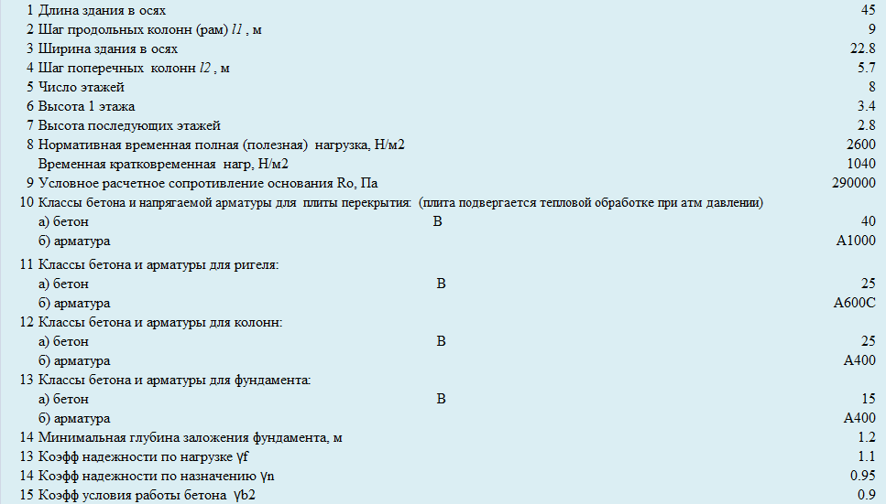

Закрепление пространственной рамы - жесткое.

Сечения элементов рамы показаны на рис.1.

Сечение колонны Сечение ригеля Сечение ригеля на левых и

правых крайних колоннах

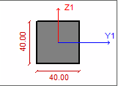 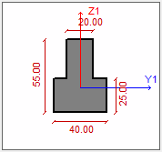 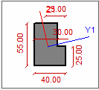

Рисунок 1 - Сечения элементов рамы

**3. Создание расчетной схемы**

**Этап 1. Создание новой задачи**

˗ Для создания новой задачи откроем **Файл** и выберем пункт **Новый**.

˗ В появившемся диалоговом окне **Описание схемы** зададимм следующие параметры:

• имя создаваемой задачи – **Пример1** (шифр задачи по умолчанию совпадает с именем задачи);

• в раскрывающемся списке Признак схемы выберем строку 5 – Шесть степеней свободы в узле (перемещения X,Y,Z, Ux,Uy, Uz).

˗ После этого щелкнем по кнопке  – **Подтвердить**.

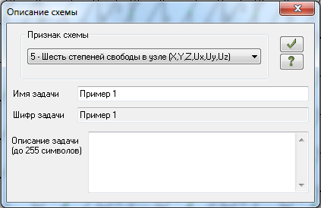

Рис.2‒Диалоговое окно **Описание схемы**

**Этап 2. Создание геометрической схемы рамы**

˗ Вызовем диалоговое окно **Создание плоских фрагментов и сетей** щелчком по кнопке  – **Генерация регулярных фрагментов** (панель **Создание** на вкладке **Создание и редактирование**).

˗ В этом диалоговом окне зададим:

• Шаг вдоль первой оси: Шаг вдоль второй оси:

**L(м) N** (горизонтально) **L(м) N** (вертикально)

9 5 3.4 1

2.8 7.

• Остальные параметры принимаются по умолчанию (рис.3).

˗ После этого щелкнем по кнопке  – **Применить**.

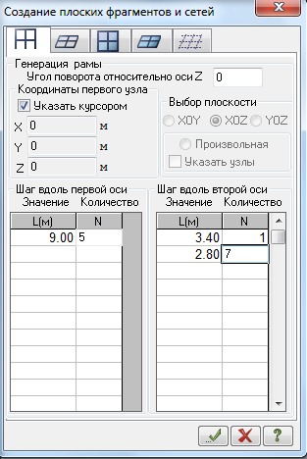

Рис.3 ‒ Диалоговое окно **Создание плоских фрагментов и сетей**

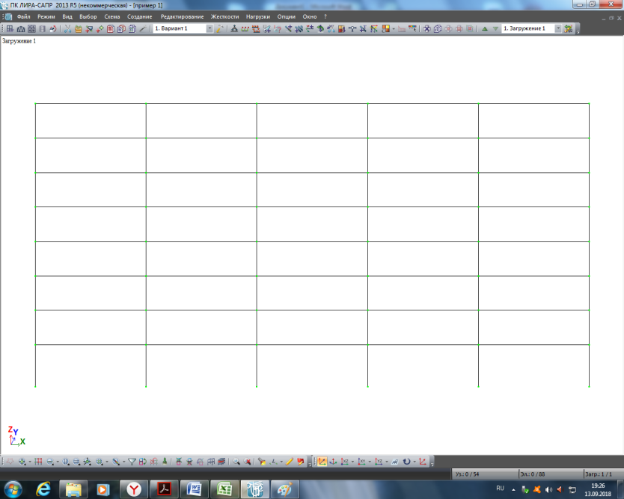

Рис.4 ‒ Плоская рама

**Этап 3. Создание пространственной схемы рамы**

Выделим всю плоскую раму, используя кнопки **отметка узлов и элементов.** Затем сделаем копирование вдоль **оси Y.**

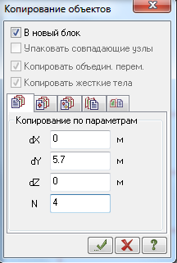

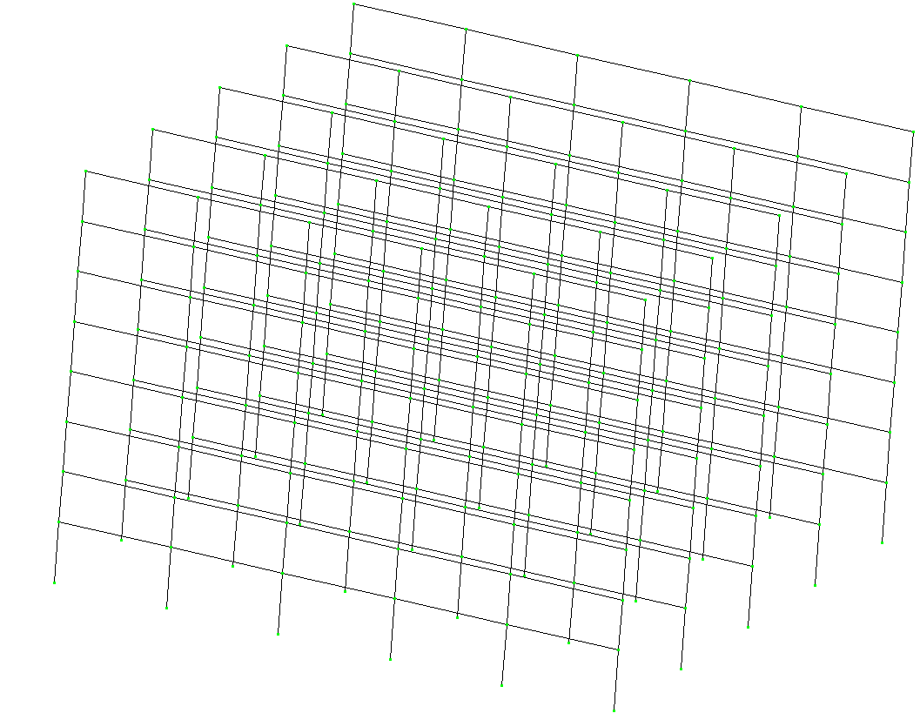

Рис.5 ‒ Результат копирования Плоской рамы

Далее соединим элементы, чтобы получился пространственный каркас. Нажмём **Создание ― Добавить элемент.**

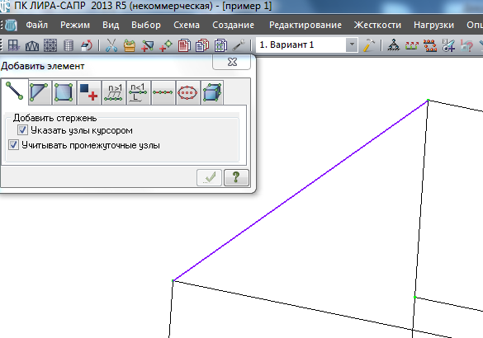

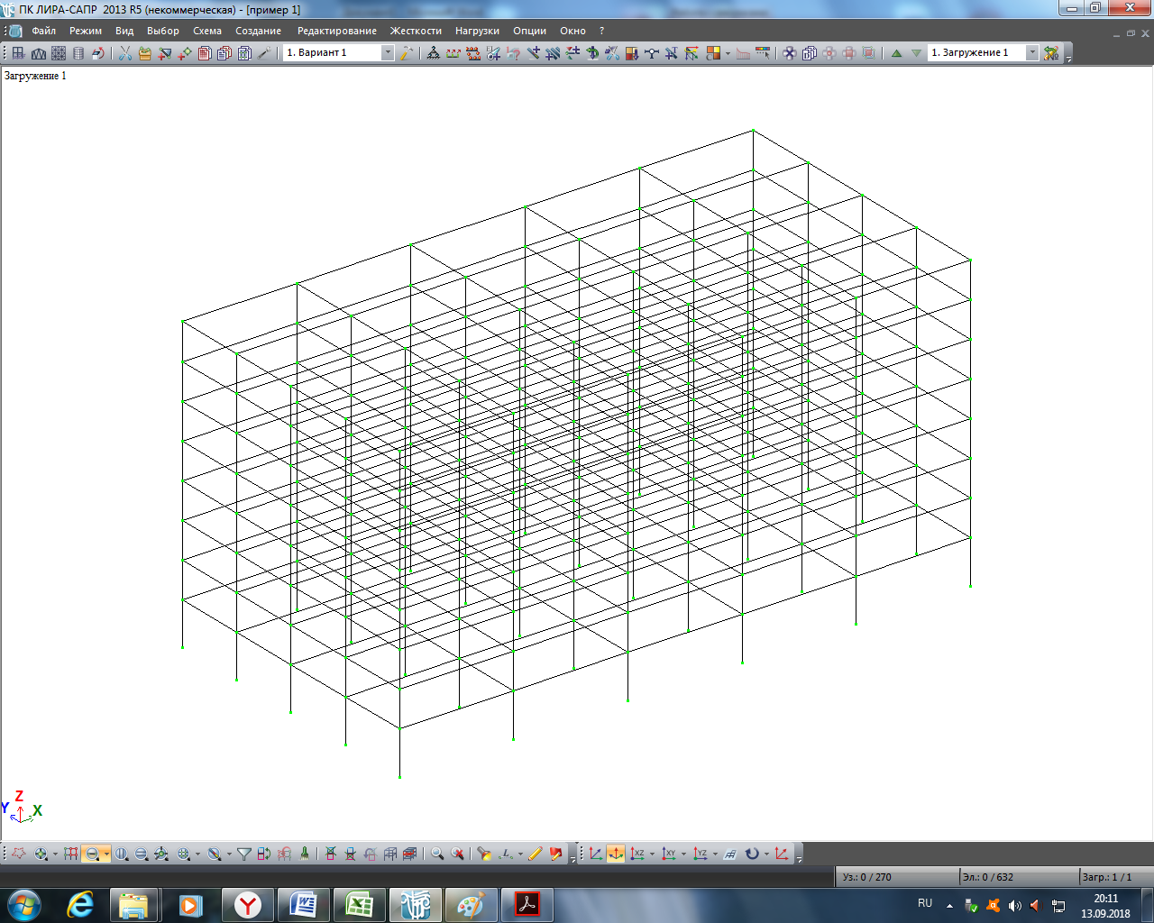

Рис.6 ‒ Пространственный каркас

**Этап 4. Задание граничных условий**

˗ Щелчком по кнопке – **Связи** (панель **Жесткости и связи** на вкладке **Создание и редактирование**) вызовем диалоговое окно **Связи в узлах** (рис.7).

˗ В этом окне, с помощью установки флажков, отметим все направления.

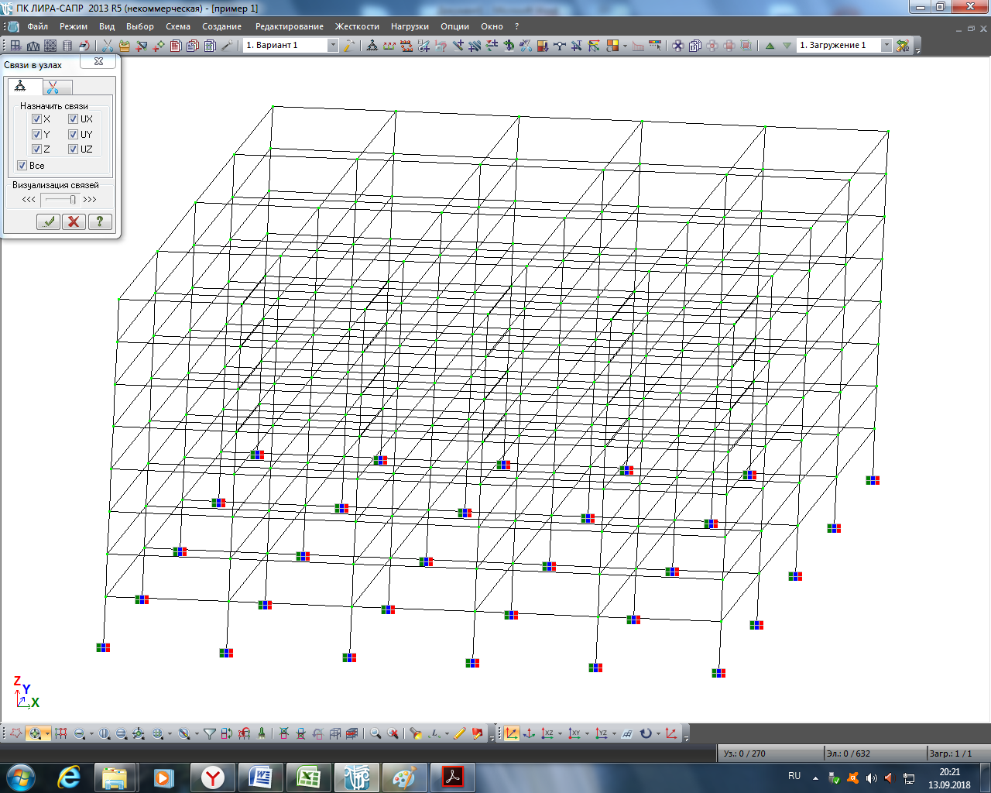

Рис.7 ‒ Связи в узлах

**Этап 5. Задание жесткостных параметров и параметров материалов элементам рамы**

˗ Щелчком по кнопке – **Жесткости и материалы** (панель **Жесткости и связи** на вкладке **Создание и редактирование**) вызовем диалоговое окно **Жесткости и материалы** (рис.8).

˗ В этом окне щелчком по кнопке **Добавить** вызовем диалоговое окно **Добавить жесткость,** для того чтобы вывести список стандартных типов сечений (рис.9).

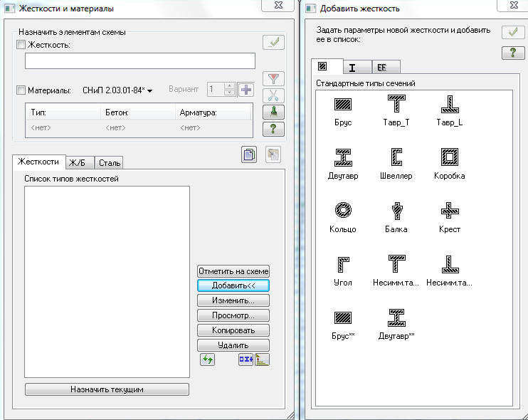

Рис.8 ‒ **Жесткости и материалы** Рис.9 ‒ **Добавить жесткость**

˗ Выберем двойным щелчком мыши на элементе графического списка тип сечения **Брус** (на экран выводится диалоговое окно для задания жесткостных характеристик выбранного типа сечения).

˗ В диалоговом окне **Задание стандартного сечения** (рис. 10) зададим параметры сечения **Брус**.

˗ Чтобы увидеть эскиз создаваемого сечения со всеми размерами, щелкнем по кнопке **Нарисовать**.

˗ Для ввода данных щелкнем по кнопке – **Подтвердить**.

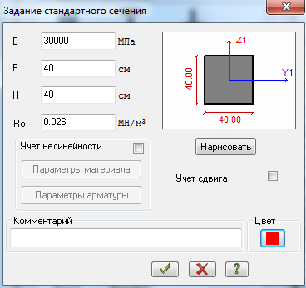

Рис.10 ‒ **Задание сечения бруса**

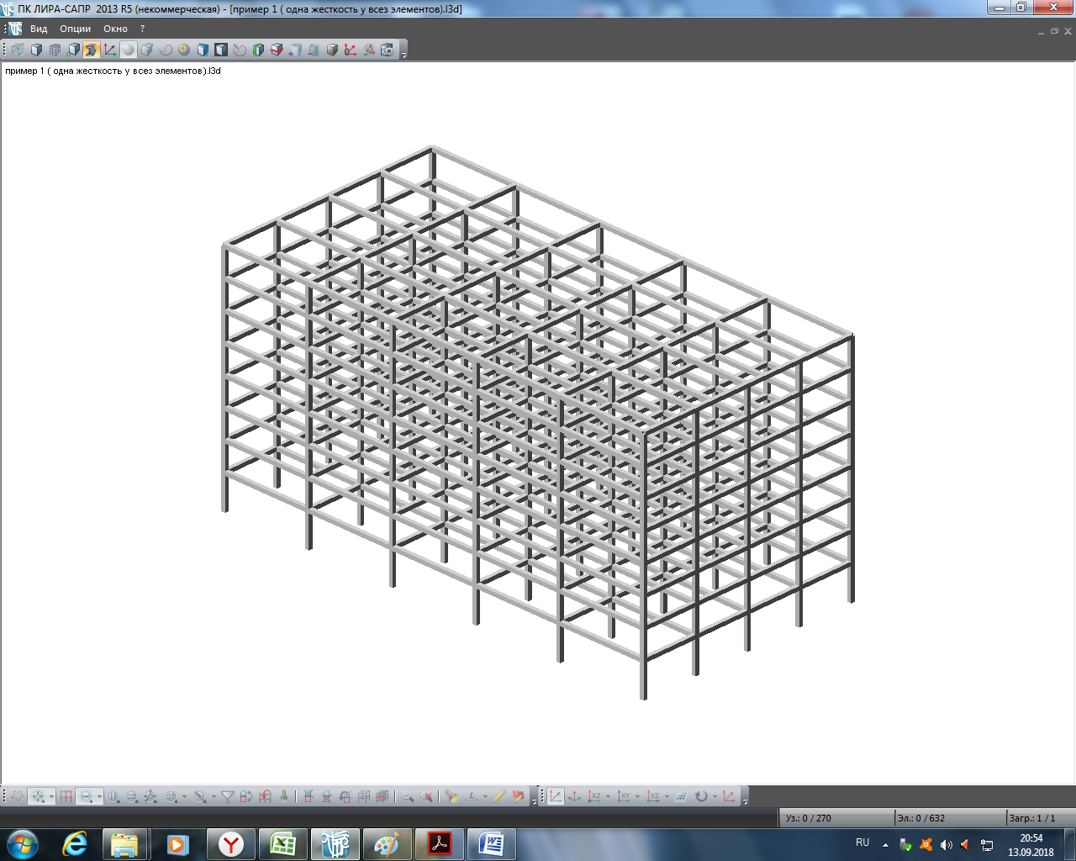

Рис.11 ‒ Результат добавления жёсткости в **3D ‒ графике**

Удалим все горизонтальные элементы с помощью кнопки  – **Отметка горизонтальных стержней** (рис. 12).

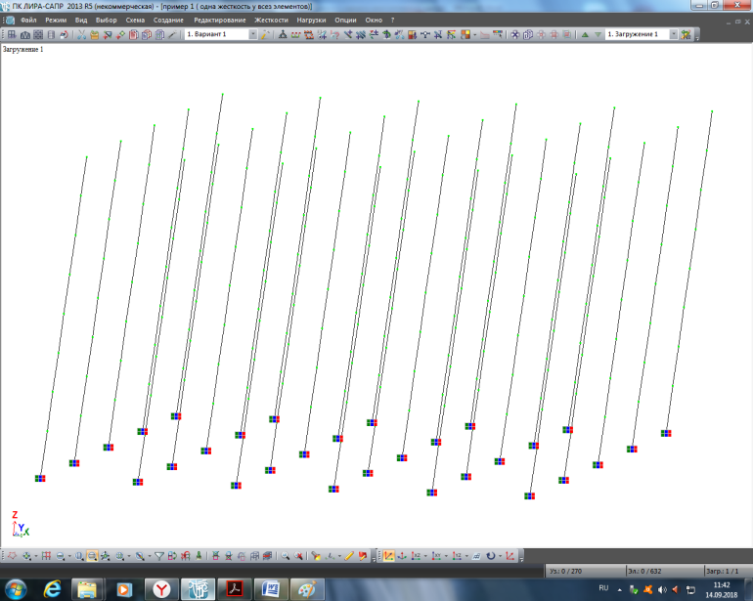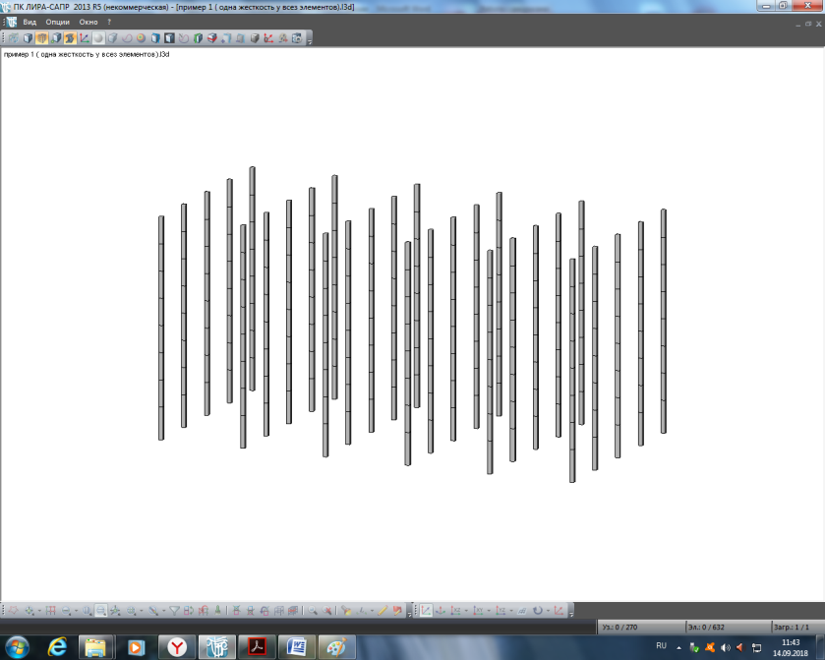  
Рис.12 ‒ Колонны

˗ В диалоговом окне **Жесткости и материалы** щелкнем по второй закладке **Ж/Б** (Задание параметров для железобетонных конструкций).

˗ После этого включим радио-кнопку **Тип** и щелкнем по кнопке **Добавить.**

˗ На экран выводится диалоговое окно **Общие характеристики** (рис. 13), в котором зададим параметры для колонн.

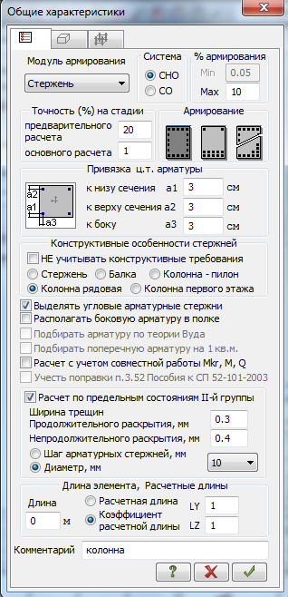

Рис. 13 ‒ Общие характеристики **колонны**

Затем:

˗ В диалоговом окне **Жесткости и материалы** включим радио-кнопку **Бетон** и щёлкнем **Добавить.**

˗ В диалоговом окне **Жесткости и материалы** включим радио-кнопку **Арматура** и щёлкнем **Добавить.**

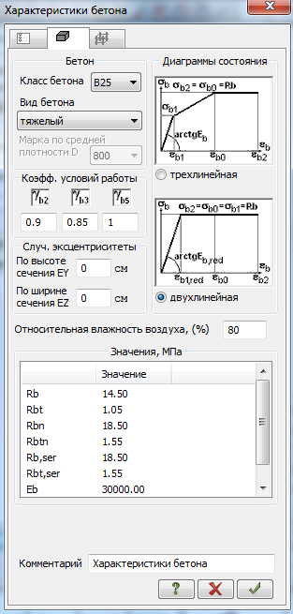 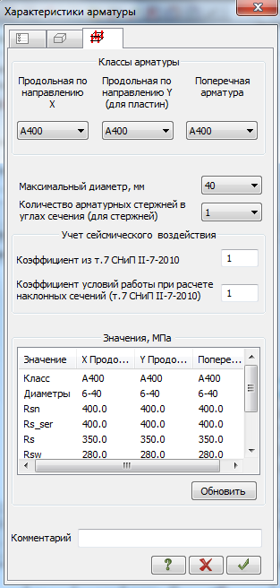

Рис. 14 ‒ Характеристики бетона и арматуры для **колонны**

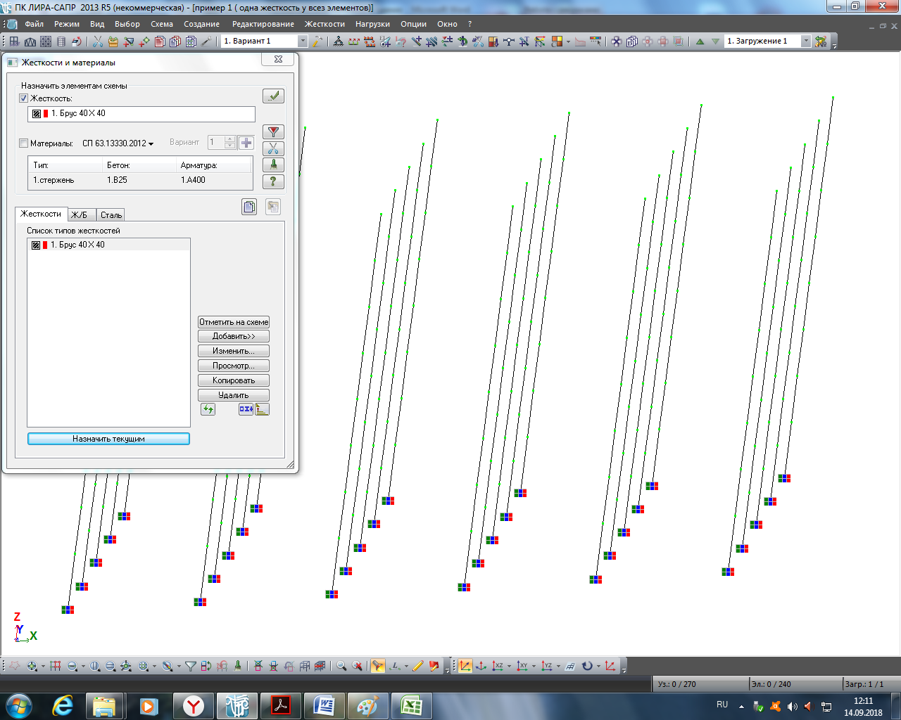

Рис. 15 ‒ Назначение жёсткости **колонн**

Построим **поперечные ригели**

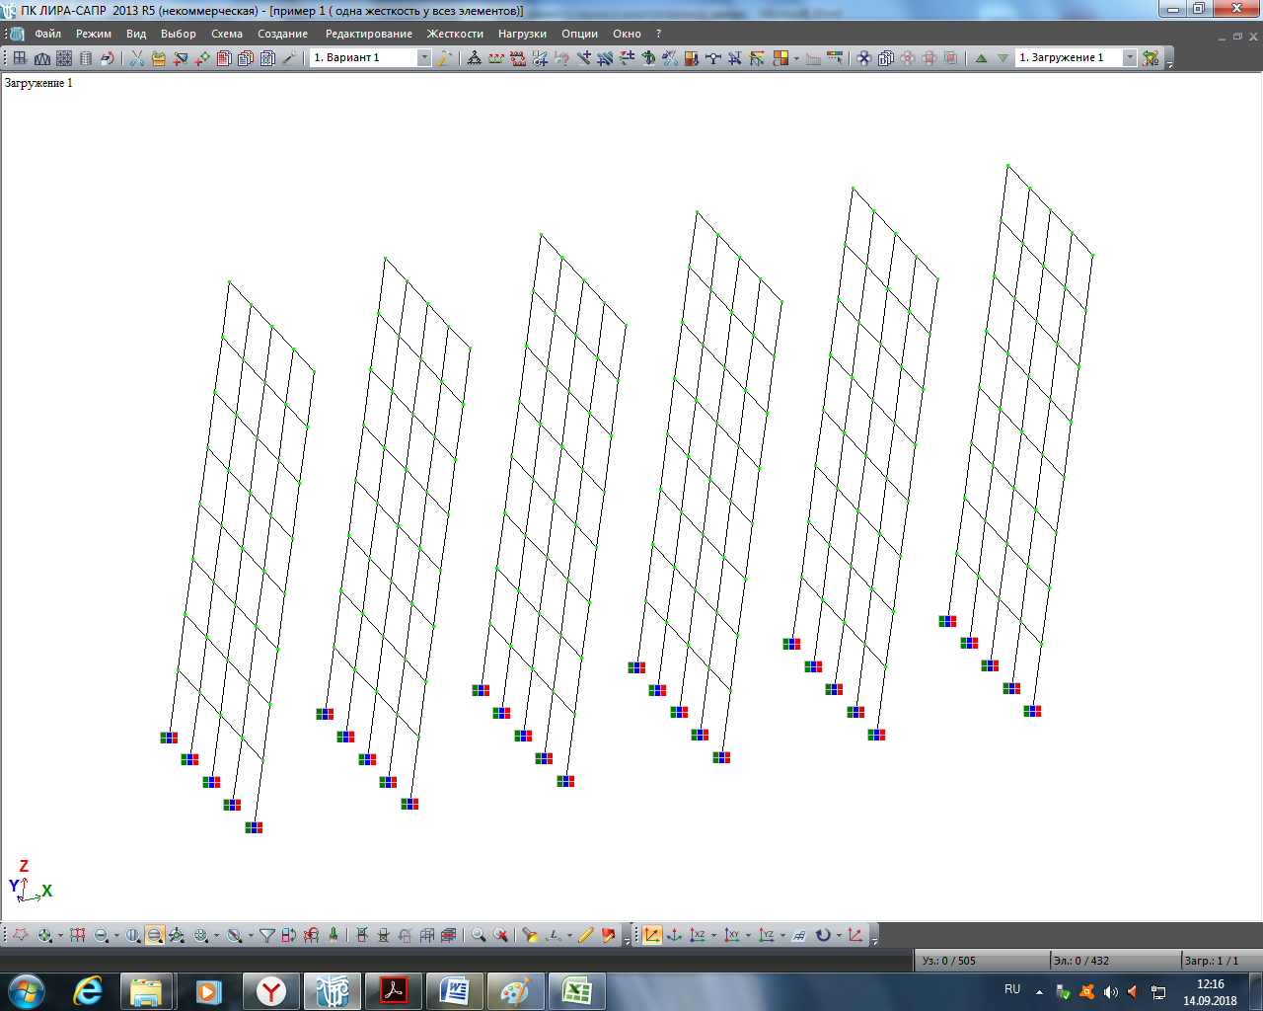

Рис. 16 ‒ Построение поперечных **ригелей**

Создадим **жесткость для ригелей**, выбрав в диалоговом окне **Добавить жесткость** тип сечения **Тавр_L** (рис. 17).

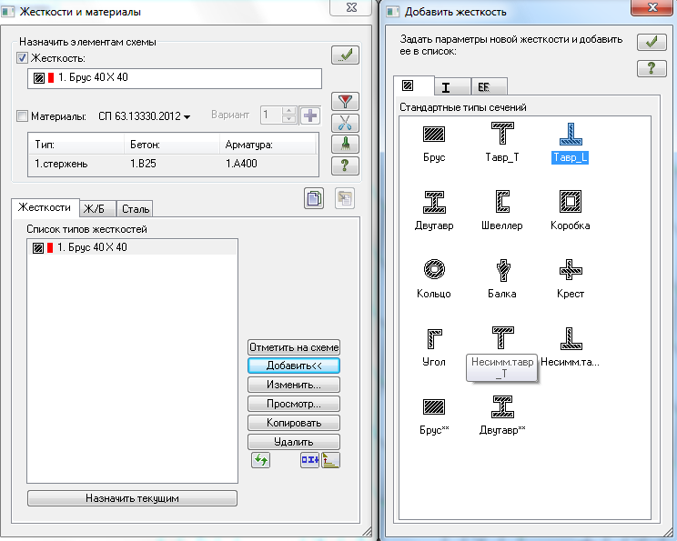

Рис. 17

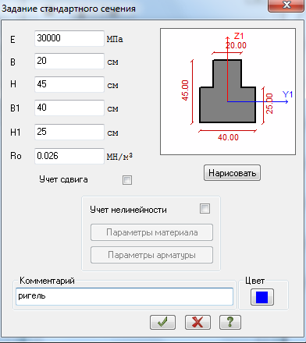

Рис.18 ‒ **Задание сечения ригеля**

˗ В диалоговом окне **Жесткости и материалы** щелкнем по второй закладке **Ж/Б** (Задание параметров для железобетонных конструкций).

˗ После этого включим радио-кнопку **Тип** и щелкнем по кнопке **Добавить.**

˗ На экран выводится диалоговое окно **Общие характеристики** (рис. 19), в котором зададим параметры для ригеля.

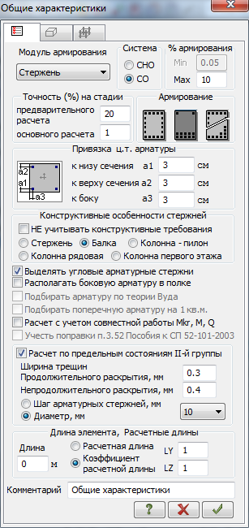

Рис. 19 ‒Общие характеристики **ригеля**

Затем:

˗ В диалоговом окне **Жесткости и материалы** включим радио-кнопку **Бетон** и щёлкнем **Добавить.**

˗ В диалоговом окне **Жесткости и материалы** включим радио-кнопку **Арматура** и щёлкнем **Добавить.**

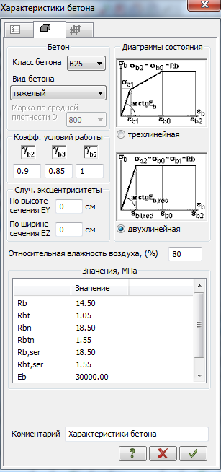 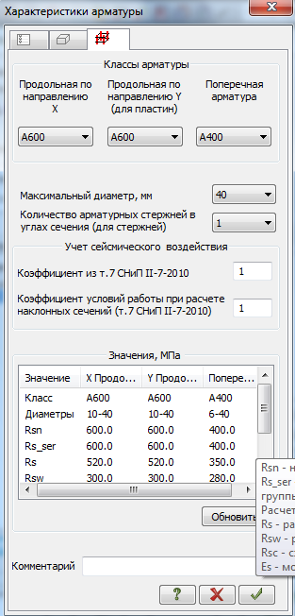

Рис. 20 ‒ Характеристики бетона и арматуры для **ригеля**

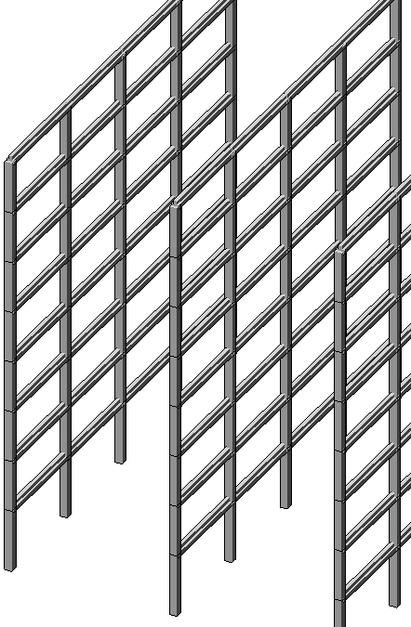

Рис. 21 ‒ Результат добавления жесткости для **ригеля и колонны**

Теперь изменим **Сечение ригеля на левых и правых крайних стойках.** Для этого добавим новую жёсткость, выбрав в диалоговом окне **Добавить жесткость** тип сечения **Несимм.** **тавр_L** (рис. 22). Общие характеристики, характеристики бетона и арматуры **для левого и правого ригеля останутся прежними**.

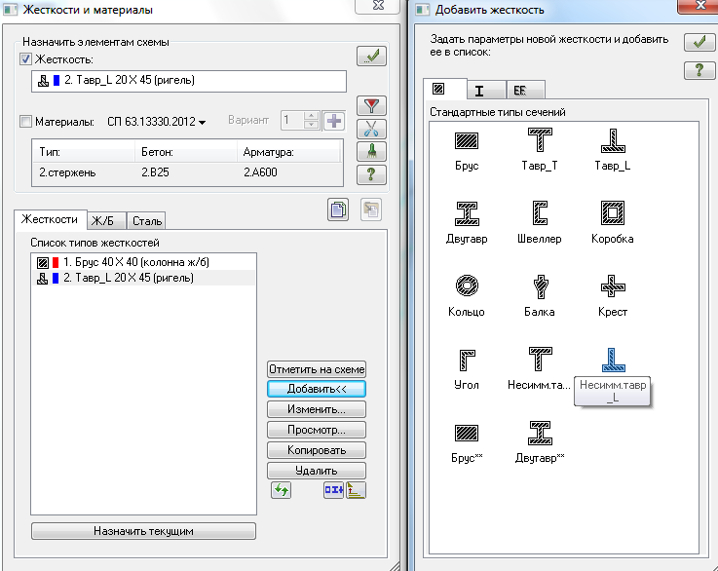

Рис. 22

. 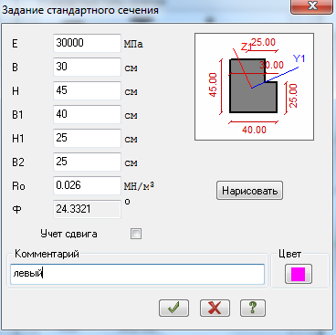 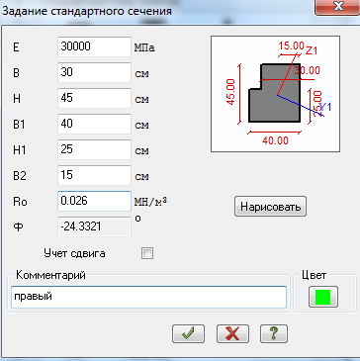Рис.23 ‒ **Задание сечения левого ригеля** Рис.24 ‒ **Задание сечения правого ригеля**

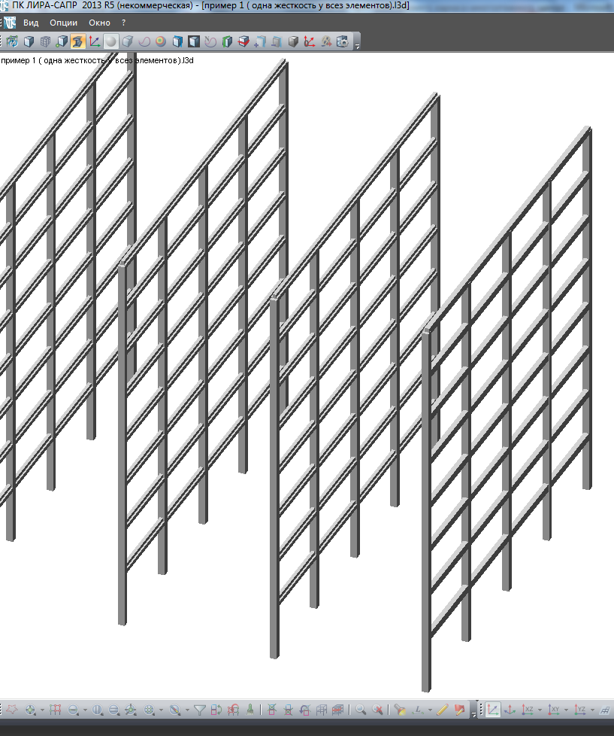

Рис.25 ‒ **Измененное сечение правого ригеля**

***Создадим жёсткость для плит перекрытия:***

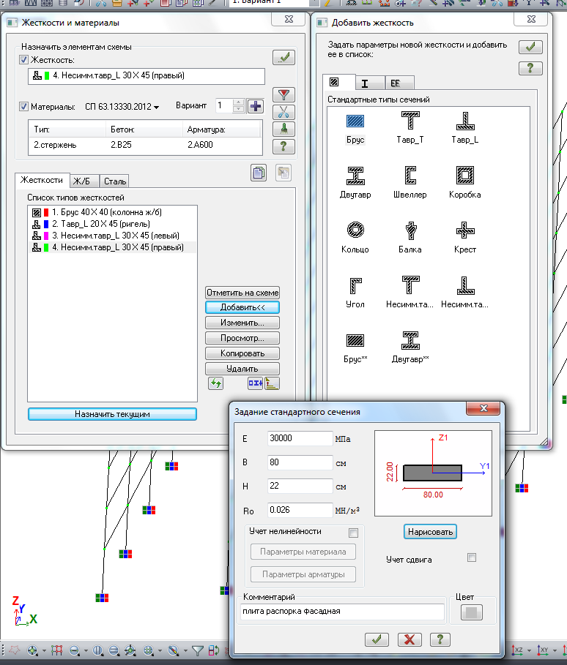

Рис.26 ‒ **Плита распорка фасадная**

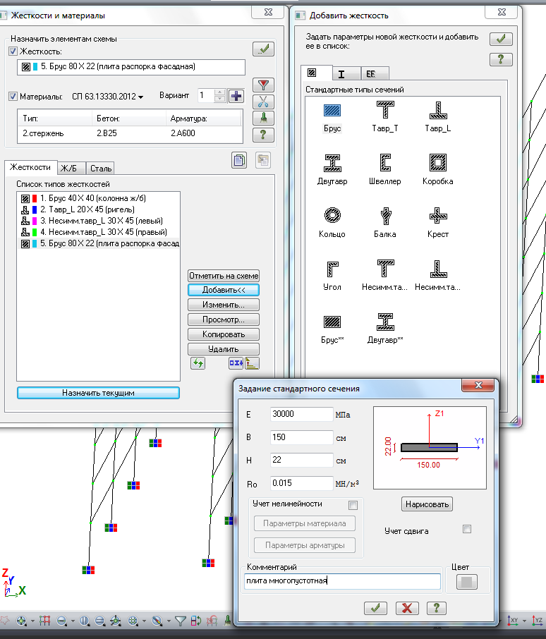

Рис.27 ‒ **Плита многопустотная**

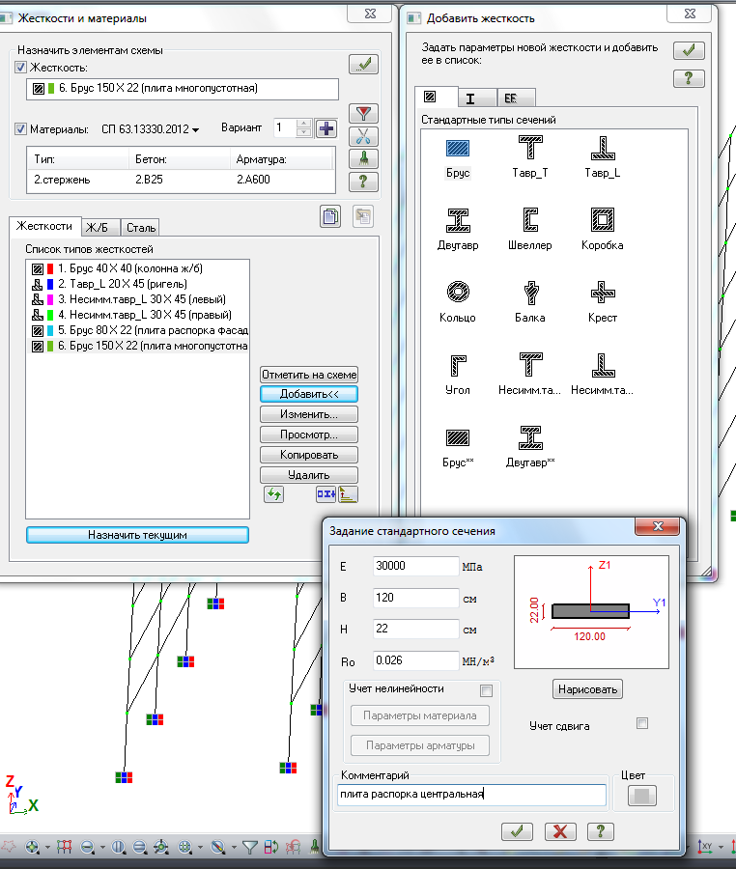

Рис.28 ‒ **Плита распорка центральная**

˗ В диалоговом окне **Жесткости и материалы** щелкнем по второй закладке **Ж/Б** (Задание параметров для железобетонных конструкций).

˗ После этого включим радио-кнопку **Тип** и щелкнем по кнопке **Добавить.**

˗ На экран выводится диалоговое окно **Общие характеристики** (рис. 29), в котором зададим параметры для плиты.

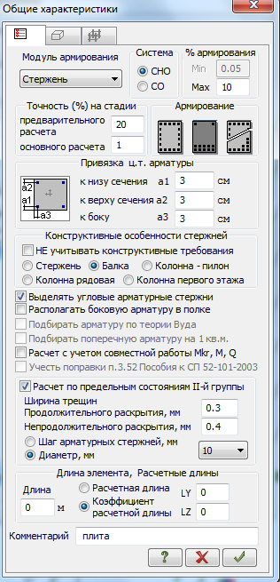

Рис.29 ‒ **Общие характеристики плиты**

Затем:

˗ В диалоговом окне **Жесткости и материалы** включим радио-кнопку **Бетон** и щёлкнем **Добавить.**

˗ В диалоговом окне **Жесткости и материалы** включим радио-кнопку **Арматура** и щёлкнем **Добавить.**

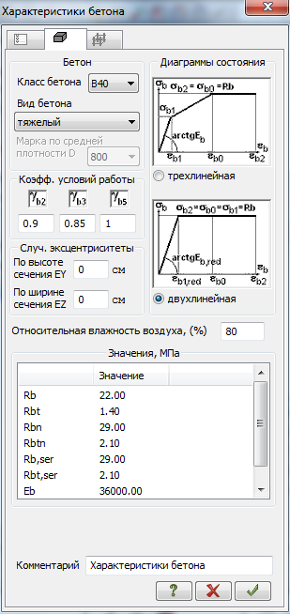 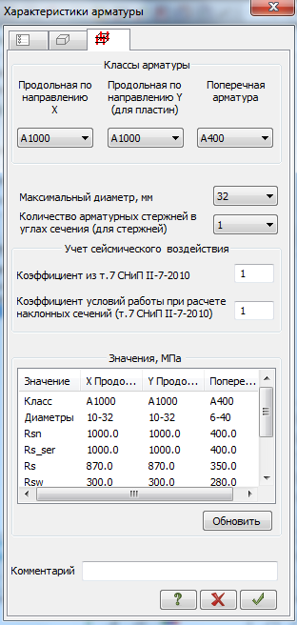

Рис. 30 ‒ Характеристики бетона и арматуры для **плиты**

**Этап 6. Создание плит перекрытий**

Для построения используем кнопку 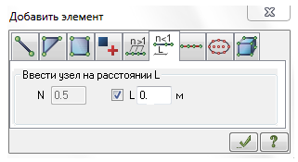.

**Для Фасадной плиты шириной 80 см вводим расстояние 0.2 и выделяем элементы**. Появятся узлы на заданном расстоянии от начала элемента. Затем соединяем полученные узлы.

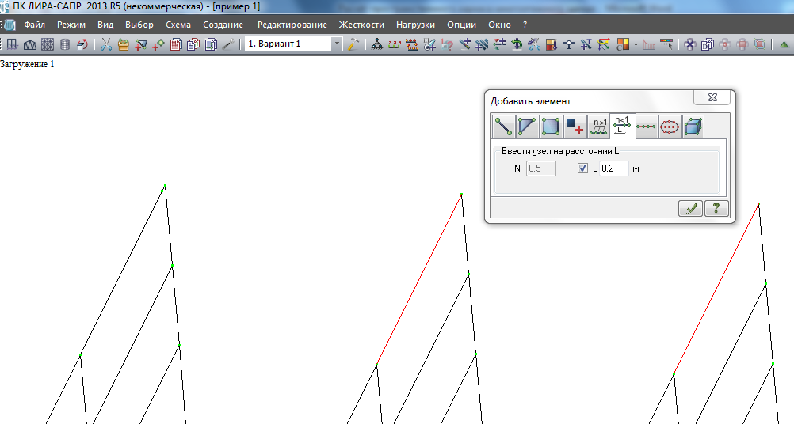

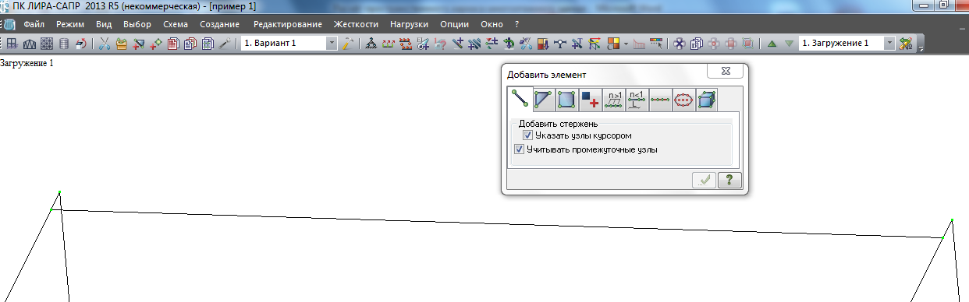

Рис. 31 ‒ **Создание плит перекрытий**

Далее будет **3 многопустотных плиты шириной 1.5 метра**. У первой из них узел будет на расстоянии **0.8/2 +1.5/2 = 1.15;** **у второй и третьей 1.5/2 + 1.5/2 =1.5, затем соединим.** (рис. 32)

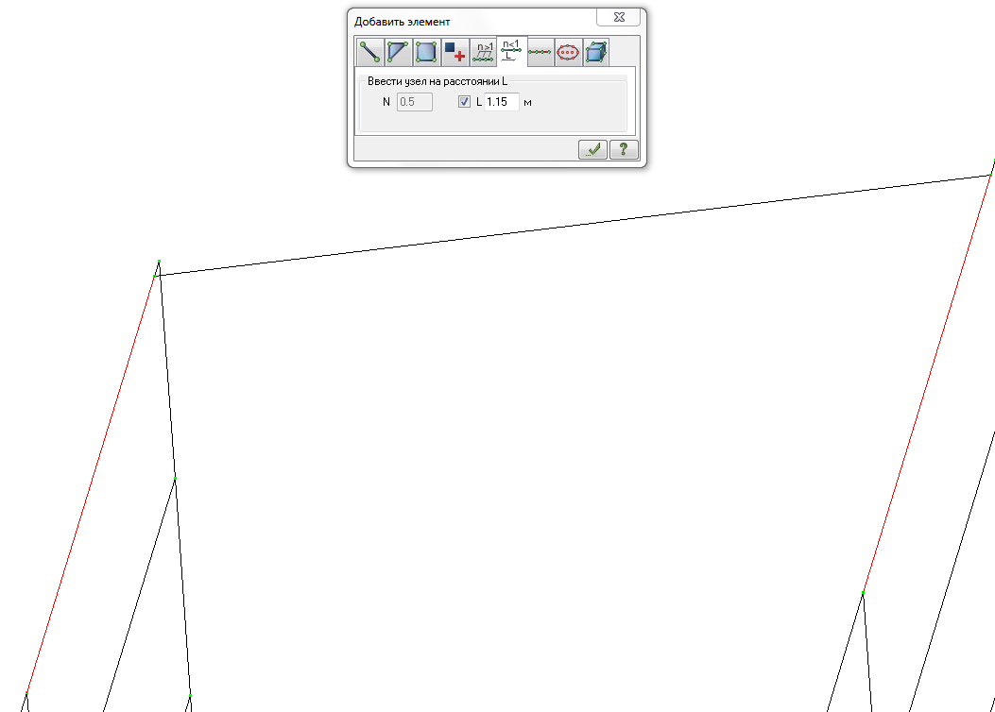

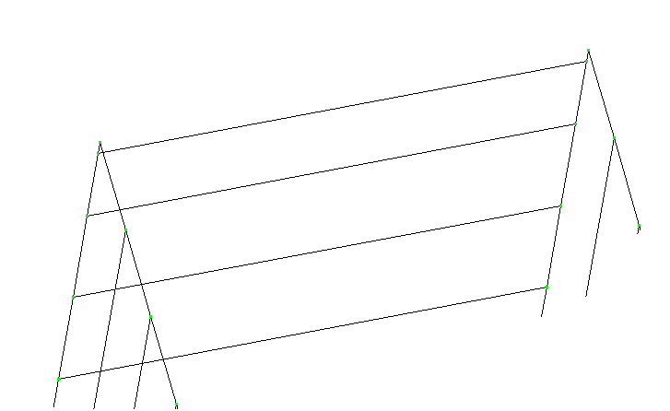

Рис. 32 ‒ **Создание плит перекрытий**

После третьей многопустотной будет **плита распорка центральная шириной 1.20 м.** Узел будет на расстоянии **1.5/2 + 1.2/2 = 1.35 ― одна ячейка готова. Следующий узел будет также** на расстоянии **1.2/2 + 1.5/2 = 1.35** и снова пойдут **многопустотные плиты. Последняя ячейка завершится плитой распоркой фасадной.** (рис. 33)

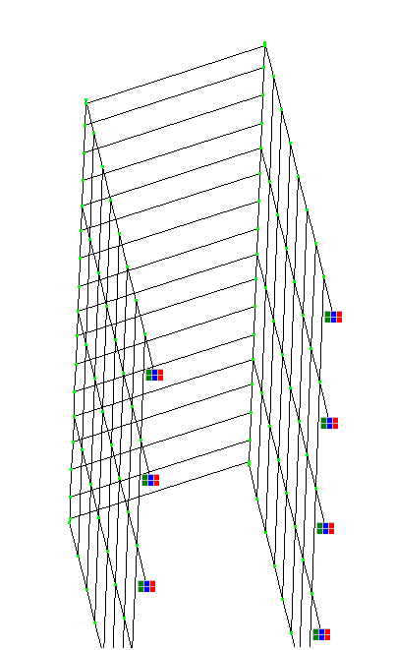

Рис. 33 ‒ **Создание плит перекрытий**

Далее поднимим построенные плиты на **0.15 м с помощью команды**

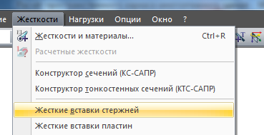

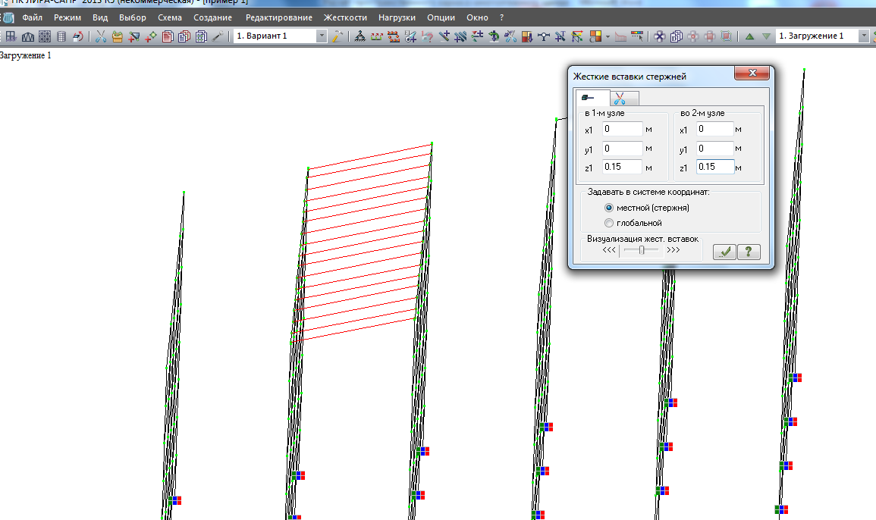

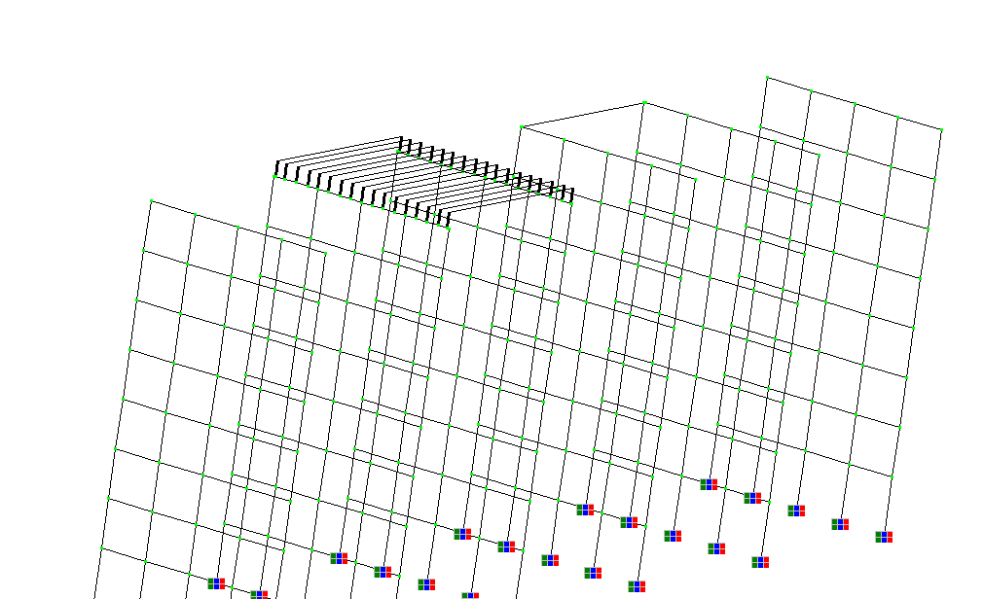

Рис. 34 ‒ **Поднятие плит перекрытий**

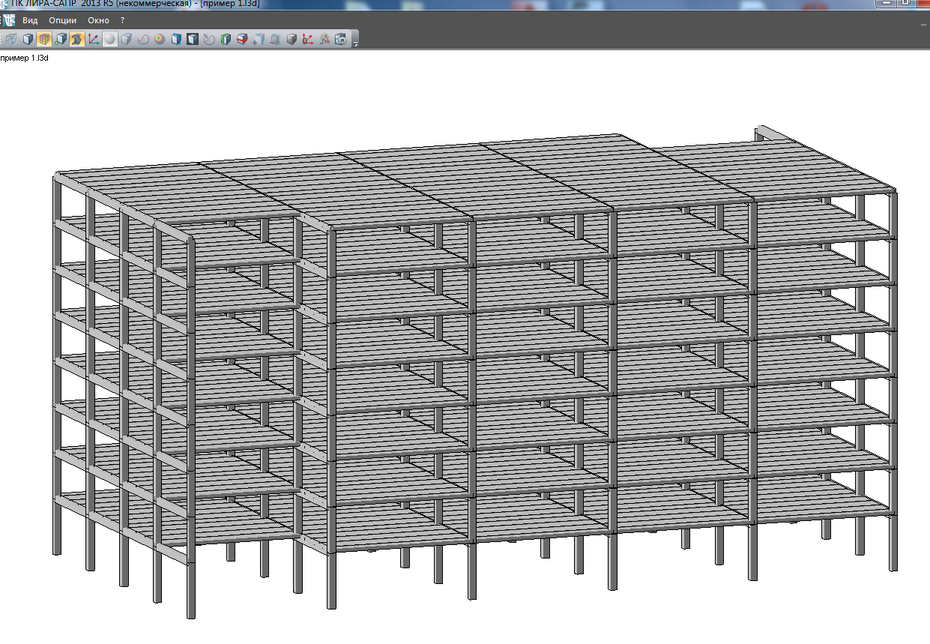

Рис. 35 ‒ **Результат построения плит перекрытий**

**4. Нагрузки и воздействия**

**Этап 6. Задание нагрузок**

**Выбор загружения**

Допускается задание до 300 загружений. Каждому загружению присваивается номер, произвольное имя и вид. Загружение может содержать любое количество нагрузок. Номер, имя и вид загружения присваиваются с помощью диалогового окна **Редактор загружений** (рис.36), которое вызывается щелчком по кнопке  – **Редактор загружений** (панель Нагрузки на вкладке **Создание и редактирование**). По умолчанию, в начале работы программы, принято имя **Загружение 1**. Вид загружения позволяет автоматически формировать таблицу РСУ с параметрами, принятыми по умолчанию. Взаимосвязь между загружениями задается в таблице РСУ.



Рис.36 - Диалоговое окно **Редактор загружений**

**Задание нагрузок**

Нагрузки на узлы и элементы задаются с помощью диалогового окна **Задание нагрузок** (рис.37), которое вызывается после выбора одной из команд раскрывающегося списка **Нагрузки на узлы и элементы** (панель **Нагрузки** на вкладке **Создание и редактирование**). Диалоговое окно содержит закладки для задания нагрузок на **узлы, стержни, пластины, объемные элементы и суперэлементы**, а также для задания нагрузок для расчета **на динамику во времени**. По умолчанию принимается, что **нагрузки принадлежат одному и тому же текущему загружению**, номер которого был задан заранее. Окно содержит также закладку **для корректировки или удаления нагрузок текущего загружения.**

В окне содержатся радио-кнопки для задания систем координат – **глобальной, местной (для элемента), локальной (для узла) и направления воздействия – X, Y, Z**, а также кнопки для задания **статической нагрузки** (коричневый цвет), **заданного смещения** (желтый цвет) и **динамического воздействия** (розовый цвет) – меню этих кнопок изменяется в зависимости от типа загружаемого конечного элемента. При нажатии этих кнопок вызывается диалоговое окно для задания параметров нагрузки. Приложенные нагрузки и воздействия заносятся в поле списка нагрузок – **Текущая нагрузка.**



Рис. 37 - Диалоговое окно **Задание нагрузок**

**Формирование загружения**

Выделим центральные и крайние ригели с помощью кнопки ― 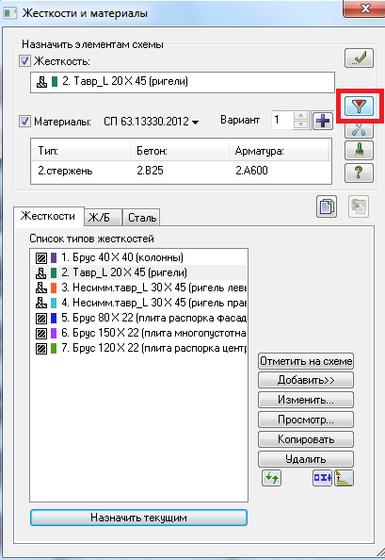 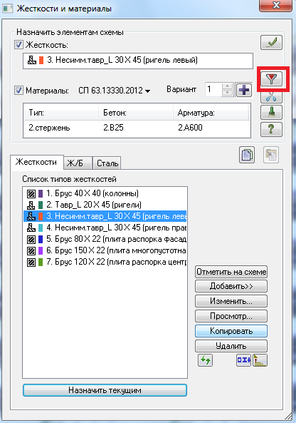 Цетральные ригели Левые ригели ( правые аналогично)

Вызовем диалоговое окно **Задание нагрузок** на закладке **Нагрузки на стержни** (рис.37) выбрав команду  **Нагрузка на стержни** в раскрывающемся списке **Нагрузки на узлы и элементы (**панель **Нагрузки** на вкладке **Создание и редактирование).**

В этом окне по умолчанию указана система координат **Глобальная**, направление – вдоль оси **Z**.

Щелчком по кнопке равномерно **распределенной нагрузки** вызовем диалоговое окно **Параметры.** В этом окне зададим **интенсивность нагрузки р** в **кН/м** (рис. 38).

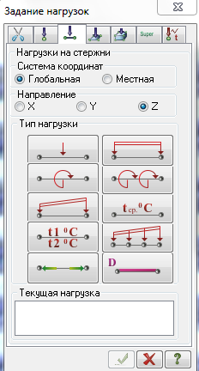 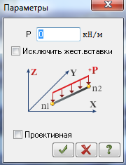

Рис. 38 - Диалоговое окно **Параметры**

**В местах, где плиты с 2 сторон опираются на ригели интенсивность нагрузки р будет равна 30.782 кН/м. А где только с одной стороны р = 15.391 кН/м. Данные из Excel.**

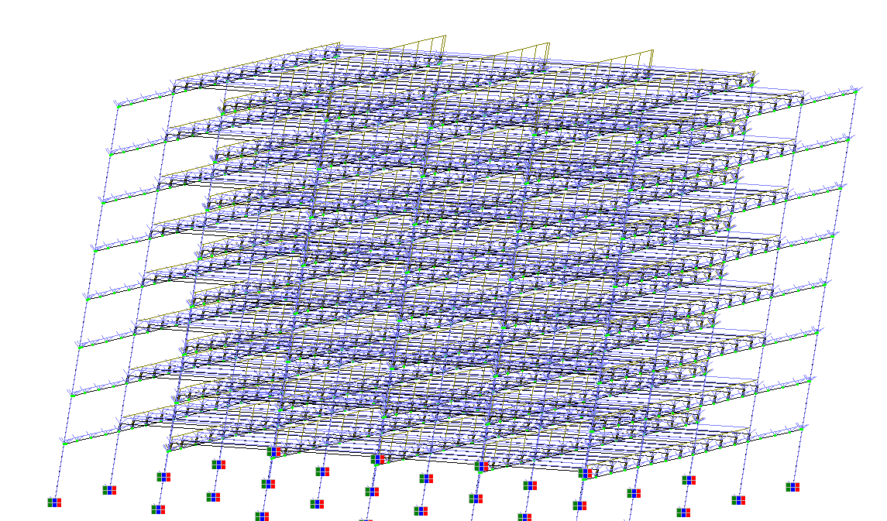

Рис. 39 - Сформированное загружение

**5. Пробный расчет**

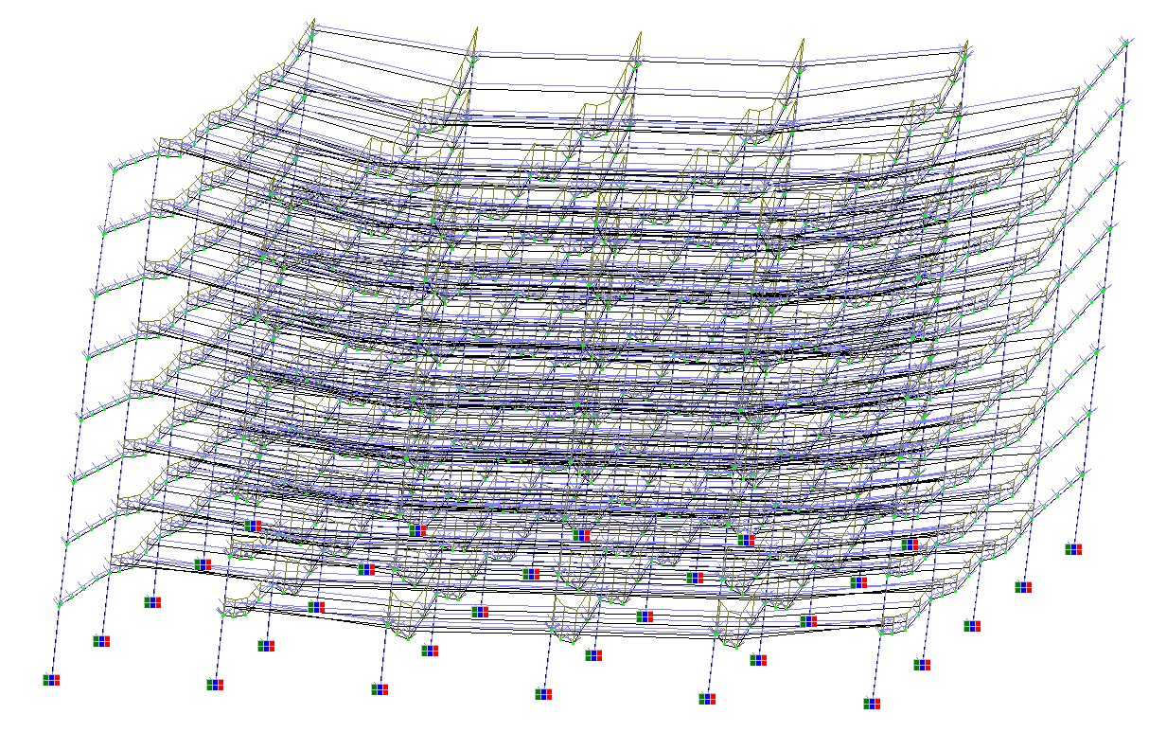

Рис. 40 - Результат загружения

**6. Корректировка схемы**

**Этап 7. Установка шарниров**

1. Создать шарнирное опирание ригеля на колонны
2. Получить эпюры напряжений
3. Сравнить значения максимальных моментов в ригеле в 2 случаях работы ригеля

**Создадим шарнирное опирание ригеля на колонны**

Выделим правые колонны с ригелями, затем сделаем фрагментацию.

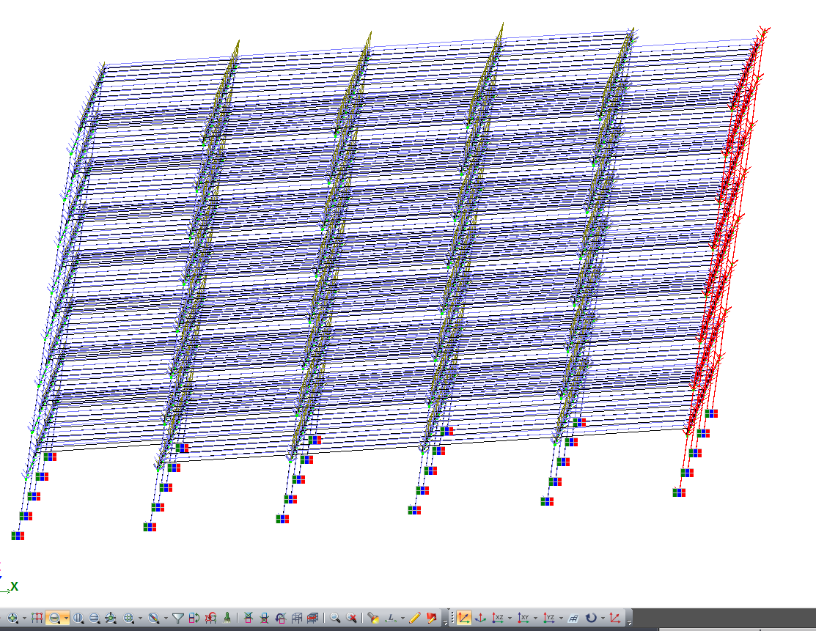

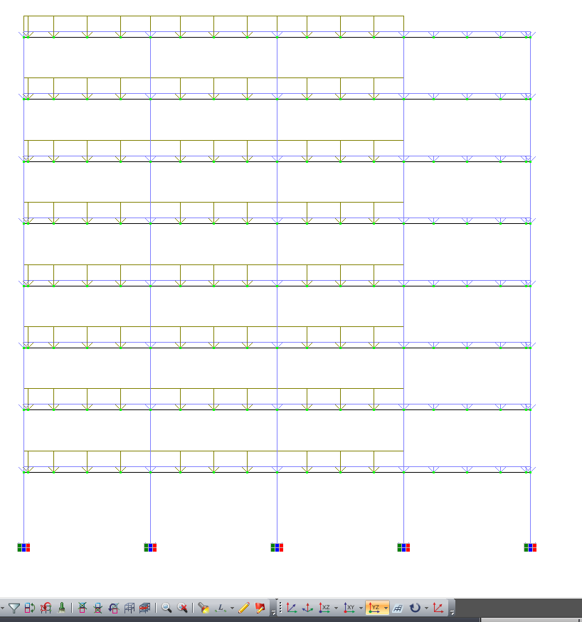

С помощью кнопки  добавим шарниры.

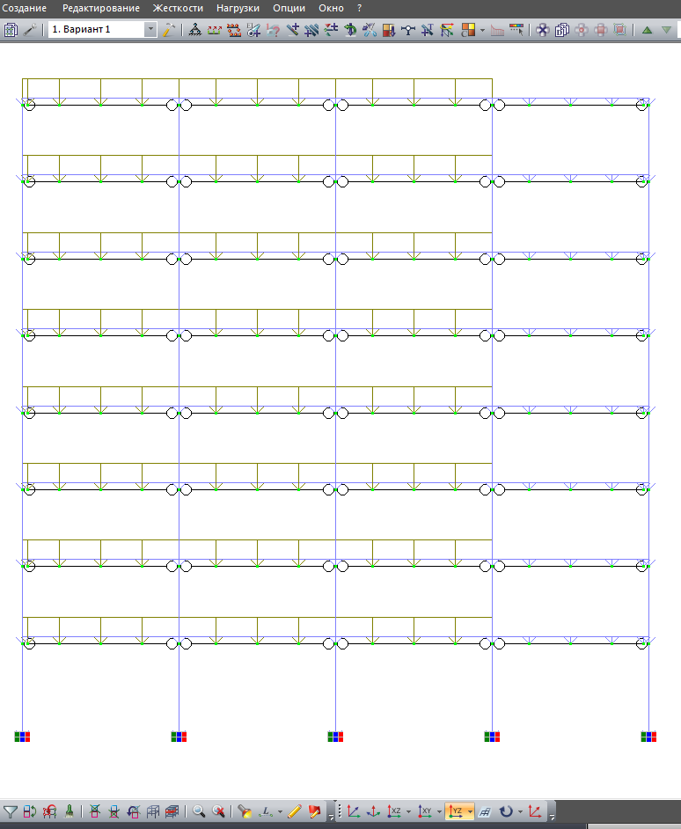

Рис. 41 – Создание шарниров

Далее процесс повторяется, то есть выделим следующие колонны с ригелями и сделаем фрагментацию. Добавим шарниры. И так до крайних левых колонн с ригелями.

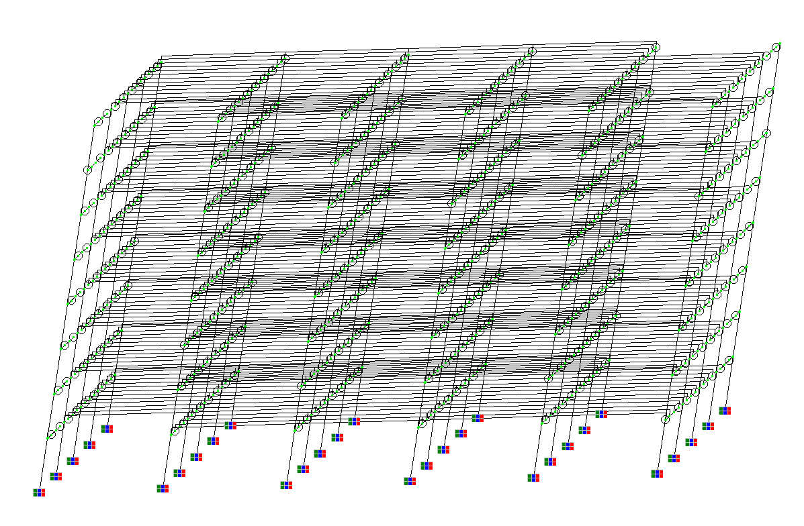

Рис. 42 – Шарнирное опирание ригелей на колонны

Произведём расчёт и сравним максимальные моменты эпюр напряжений My одного и того же ригеля в разных случаях: без шарниров и с шарнирами.

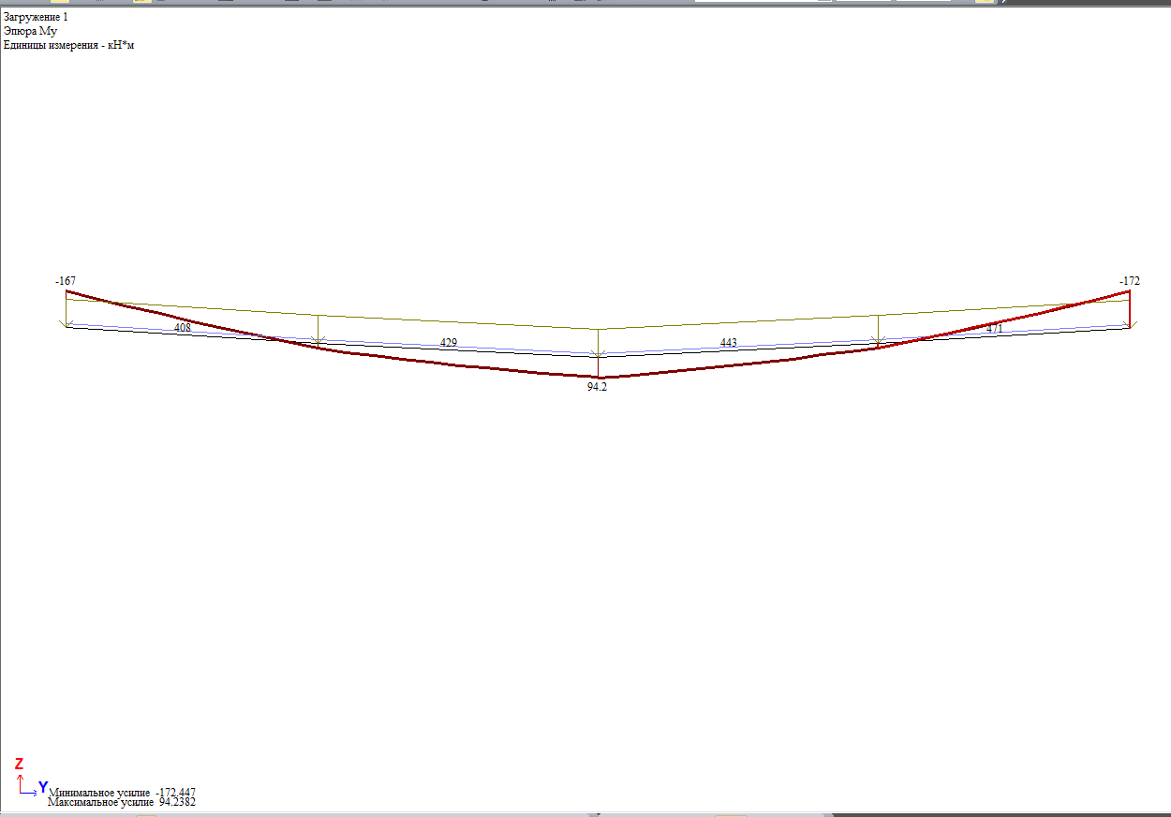

Рис. 43 – Эпюра My для ригеля без шарниров

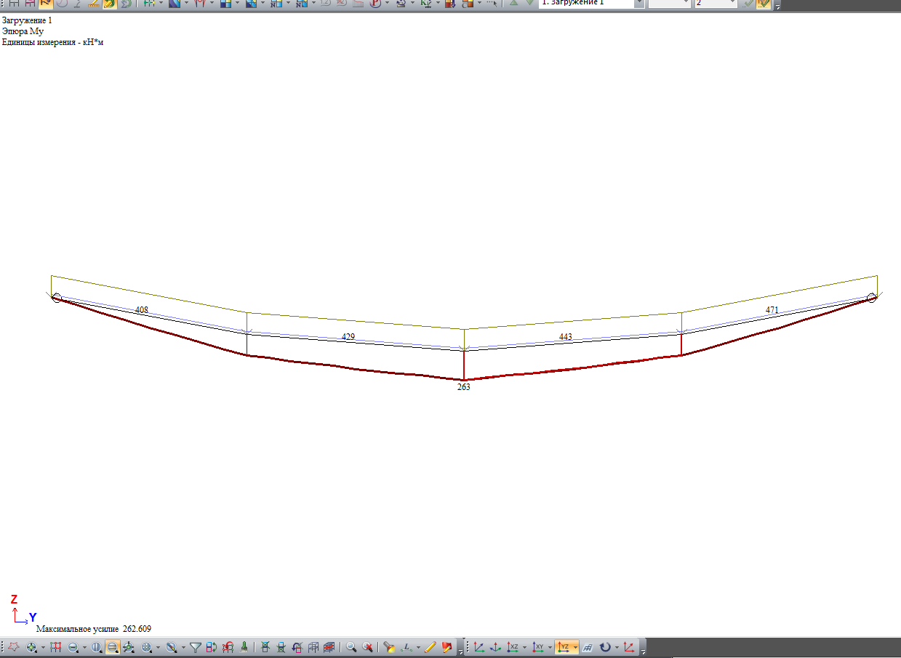

Рис. 43 – Эпюра My для ригеля с шарнирами

**Этап 8. Изменение нагрузки на покрытие**

**В местах, где плиты покрытия с 2 сторон опираются на ригели интенсивность нагрузки р будет равна 29.784 кН/м. А где только с одной стороны р = 14.892 кН/м. Данные из Excel.**

Удалим нагрузку **только с покрытия** и зададим нужную. Произведём расчёт и сравним максимальные моменты эпюр напряжений My разных ригелей от покрытия и перекрытия.

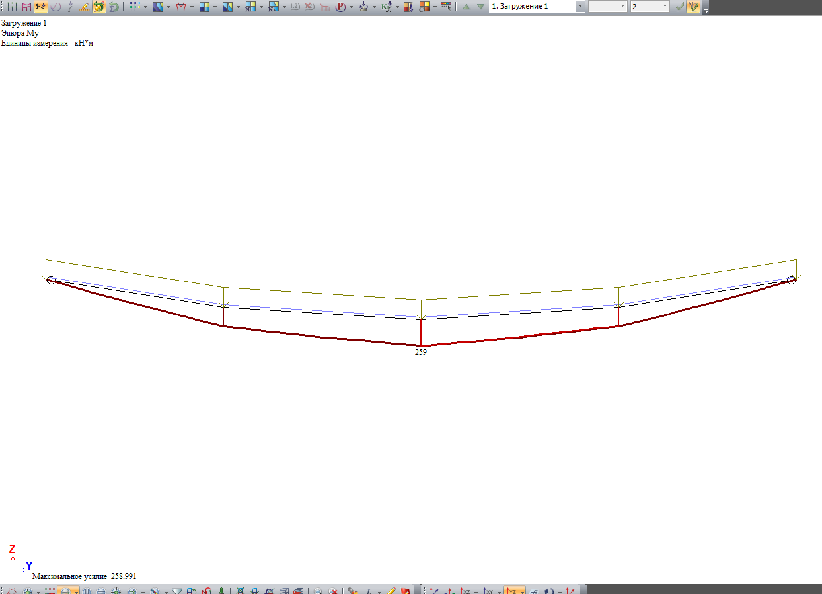

Рис. 44 – Эпюра My для ригеля с шарнирами от покрытия

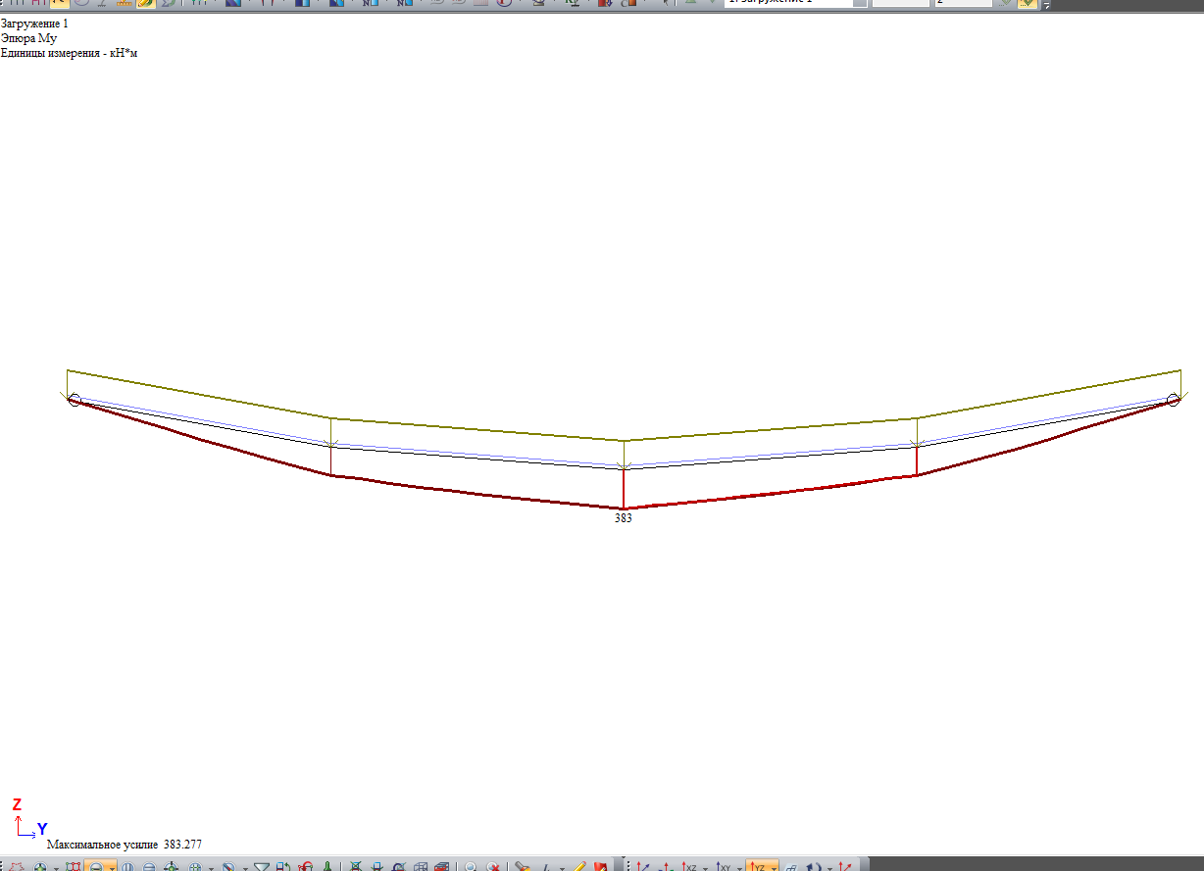

Рис. 45 – Эпюра My для ригеля с шарнирами от перекрытия

**7. Расчет армирования элементов, конструирование, чертежи**

**Этап 9. Армирование ригеля**

Сравним результаты полученные в **Excel** и в **Лире.**

В Лире необходимо выполнить полный расчёт нагруженного каркаса ( рис. 46).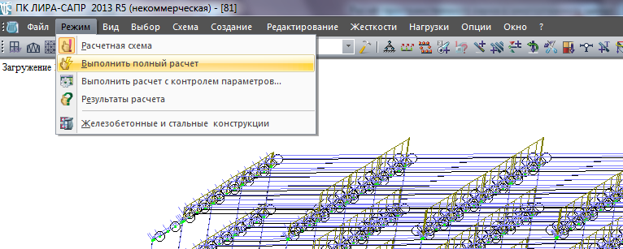

Рис. 46 ‒ «Выполнить полный расчёт»

Далее нажимаем на «Железобетонные и стальные конструкции»

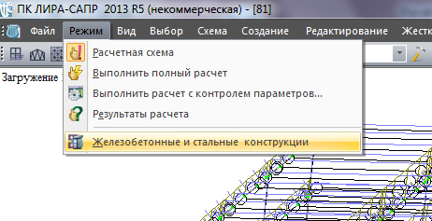

Затем выполним расчёт арматуры (рис. 47).

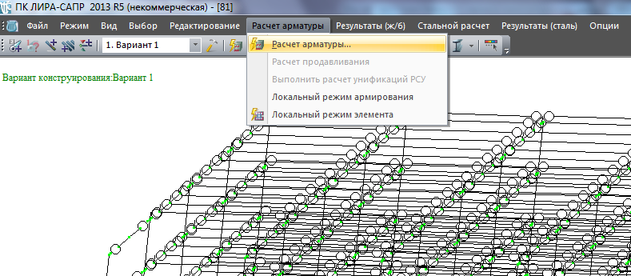

Рисунок 47 ‒ Расчёт арматуры

После конструируем балку (ригель) (рис. 48), выбираем в середине центрального пролёта ригель и задаём нужные конструктивные требования по арматуре (рис. 49), нажимаем «ок». Далее выполняем расчёт и нажимаем на кнопку «Чертёж» (рис. 50).

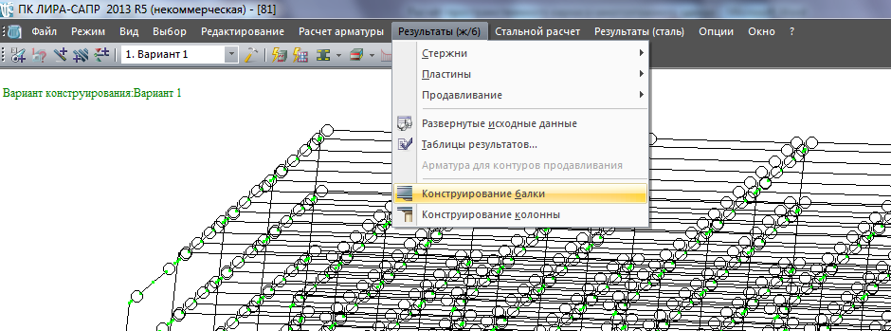

Рисунок 48 ‒ кнопка «Конструирование балки»

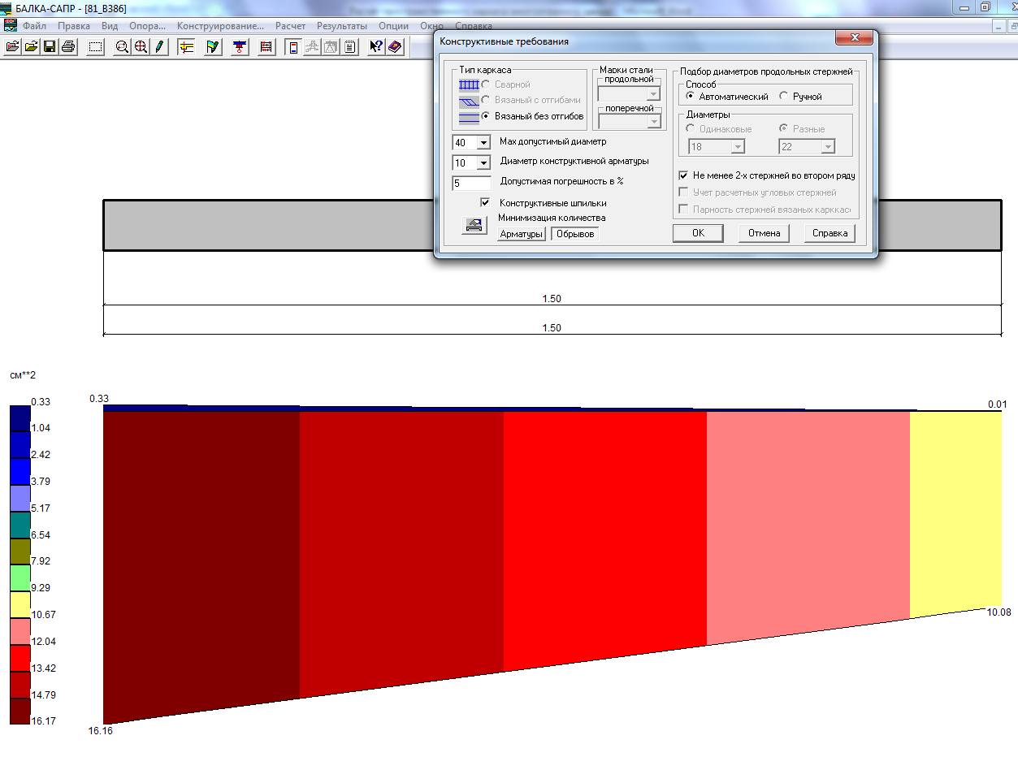

Рисунок 49 ‒ Конструирование арматуры

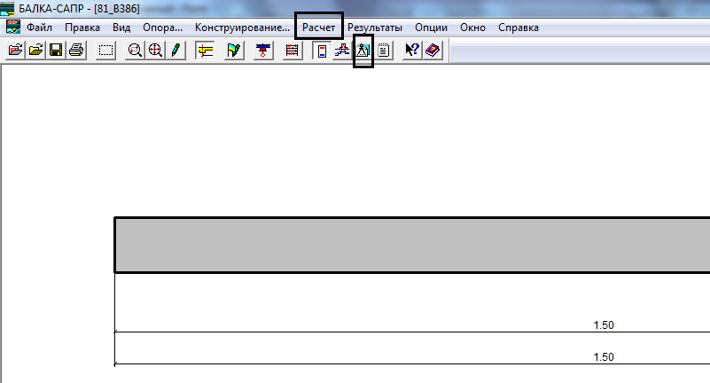

Рисунок 50 ‒ Кнопка «Расчёт» и «Чертёж»

Далее получим результаты армирования ригеля (рис. 51) и сравним с результатами в Excel.

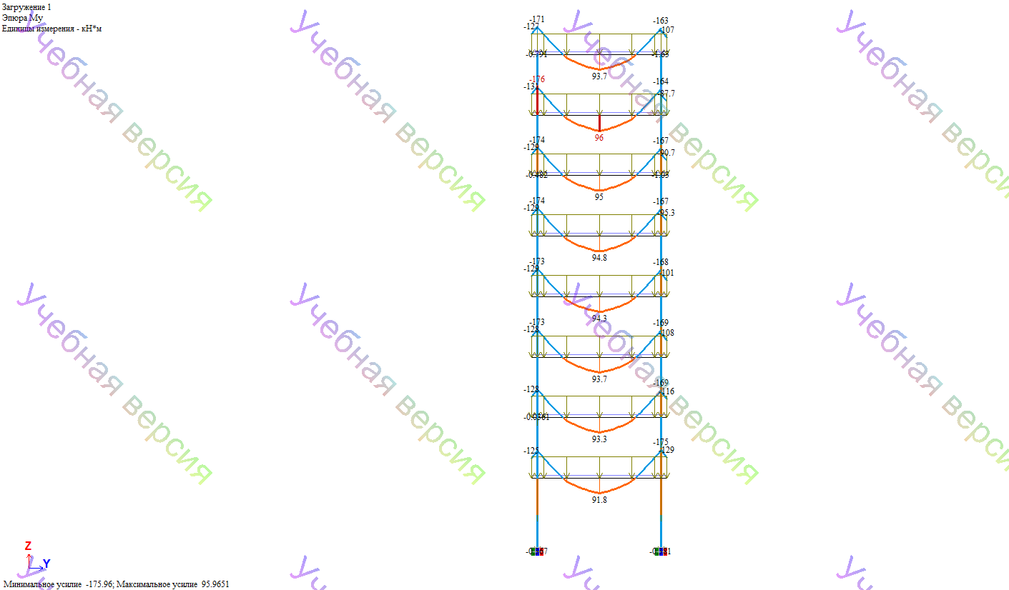

Рисунок 51 ‒ Эпюра My для ригеля без шарниров

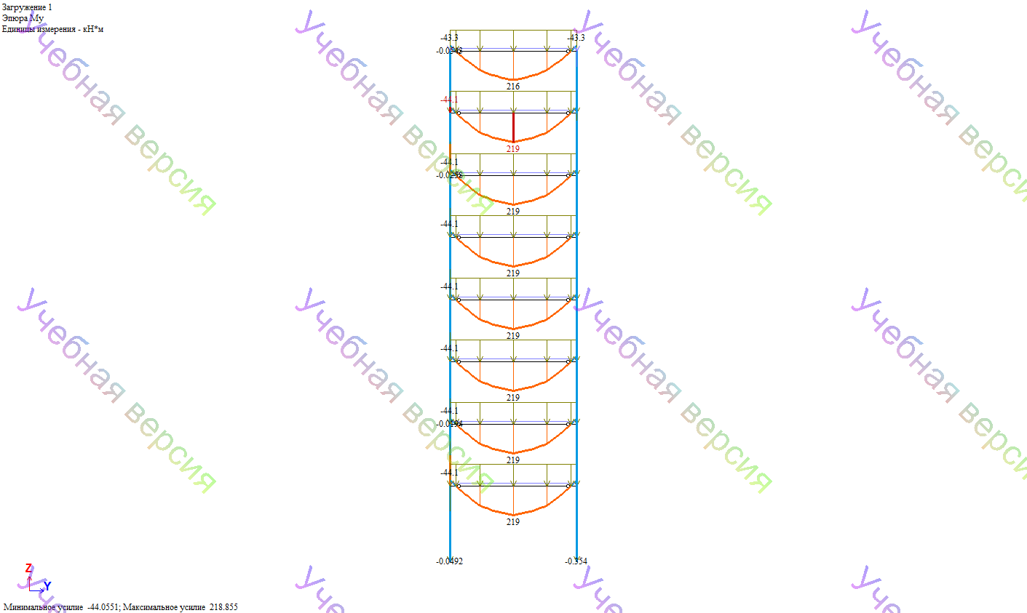

Рисунок 52 ‒ Эпюра My для ригеля с шарнирами

Результаты армирования колонны в Лире:

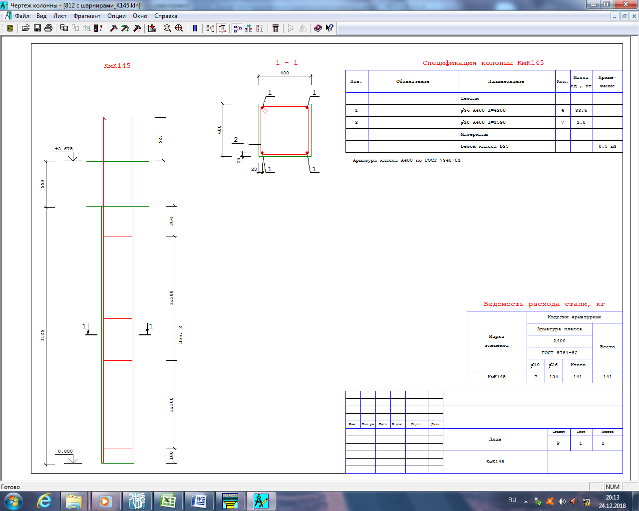

Рисунок 53 ‒ Армирование колонны в Лире

**Выводы**

4 стержня диаметром 36 мм. Площадь арматуры 0.0040694 м2.

Армирование в Excel:

8 стержней 25 мм. Площадь арматуры 0.003925 м2.

Различие:

(0.0040694- 0.003925) / 0.0040694* 100% = 3,5%.

Результаты армирования ригеля в Лире:

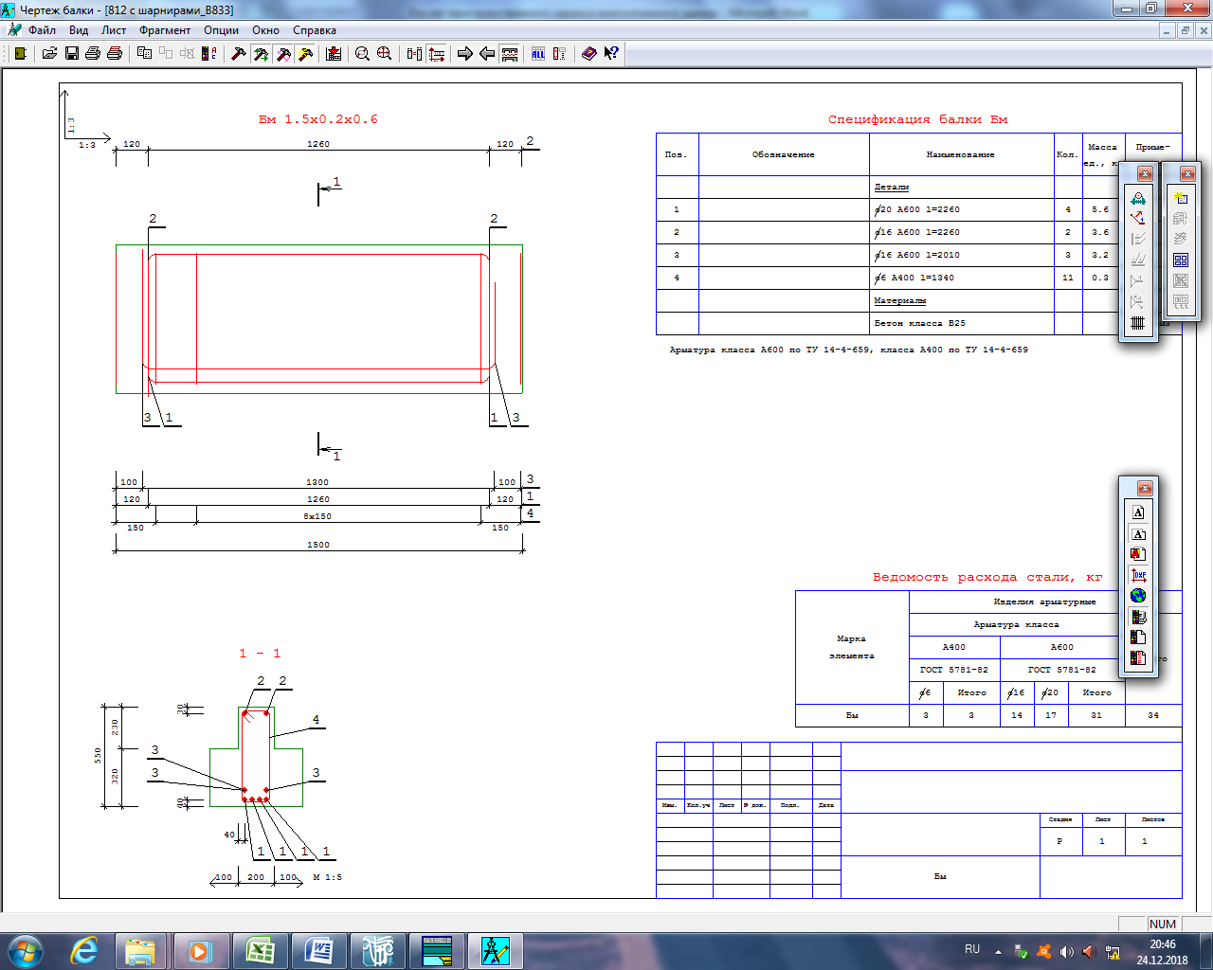

Рисунок 54 ‒ Армирование ригеля в Лире

**Выводы**

Армирование в Лире:

4 стержня диаметром 20 мм и 5 диаметром 16 мм. Площадь арматуры 0.0026608 м2.

Армирование в Excel:

4 стержня 20 мм. Площадь арматуры 0.0012560 м2.

Различие:

(0.0026608 - 0.0012560) / 0.0026608 * 100% = 37%.